2026年河北省职业院校技能大赛

移动应用设计与开发 赛项规程

一、赛项名称
赛项名称：移动应用设计与开发
赛项组别：高职学生组

二、竞赛目的
“十四五”规划和党的二十大强调了推动战略性新兴产业发展的重要性，战略性新兴产业包括新一代信息技术等九大产业，是引导未来经济社会发展的重要力量，新一代信息技术新兴产业对于经济社会高质量发展的赋能作用更加突显，软件是该产业的核心之一，对经济社会全局和长远发展具有重大引领带动作用。因此，加强软件人才知识技术培养，提升软件产业的创新能力和核心竞争力，以更好地服务于推动产业转型升级和经济高质量发展。
本赛项旨在服务国家战略性新兴产业重大需求，结合新兴产业涌现出的新技术、新产业、新业态、新模式，精准对接新一代信息技术重点领域，通过融合行业标准要求，引领和促进教学改革。移动终端已经渗透到各个行业和生活场景中，如手机、智能电视、可穿戴设备、车载大屏、医疗设备等。通过大赛让参赛选手掌握一个真实的企业移动跨多终端应用项目开发流程，培养选手在企业真实项目环境下进行产品原型设计、移动应用开发、小程序开发、算法分析和设计、数据通信、人工智能、应用部署测试等方面能力，检验高职院校德智体美劳全面发展的高素质技术技能人才培养成效，达到“以赛促教、以赛促学、以赛促改、以赛促建”的目的。通过职普融通、产教融合和科创融汇，提高院校学生在移动端应用开发核心能力，推动高职院校在专业人才培养方面持续改进，为国家发展战略提供软件工程领域高素质技术技能人才。

三、竞赛内容
（一）选手需具备能力
本赛项基于新兴产业企业真实项目，结合高职移动应用开发专业教学标准，融合企业岗位技能需求，在规定的时间内完成移动应用软件开发指定任务，包括：客户的业务沟通、需求分析和原型设计等；产品架构设计、功能开发、通信调试、数据分析等；最终产品测试、故障排除和优化、产品交付等。主要重点考核参赛选手在业务分析能力、原型设计能力、架构设计能力、功能编码能力、人工智能应用能力、JNI（JavaNativeInterface）编写能力、通信调试能力、数据分析能力、产品测试与交付能力、文档撰写等方面技能。培养选手高效地团队协作和沟通能力，积极主动地自我学习能力，以适应新兴行业发展的不断变化。
（二）竞赛模块及内容
1. 竞赛时间
本赛项竞赛总时长为250分钟，其中技能操作部分为240分钟，展示讲解部分每队十分钟（可提前结束）。
技能实操：各参赛队在规定的240分钟时间内，独立完成“竞赛内容”中规定的三个模块的内容，并自行制作展示讲解部分的PPT内容。
展示讲解：每队在规定的10分钟时间内完成展示讲解部分。
2. 技能实操内容
移动应用设计与开发赛项基于企业真实项目和高职移动应用开发专业教学标准，结合企业岗位技能需求，设置“产品原型设计”“移动应用开发”和“应用部署测试”三个竞赛模块。
模块一：产品原型设计
此模块重点考查参赛选手基于业务需求撰写项目需求规格说明书，并进行产品原型设计的能力。此模块包括两部分：
第一部分，结合特定功能需求编制需求规格说明书，包括业务用例图、流程图/活动图、时序图和对应模块概要设计说明。
第二部分，使用原型设计工具进行高保真原型设计的能力，使之符合移动应用UI设计规范，同时实现原型界面之间交互的功能。
模块二：移动应用开发
此模块重点考查参赛选手的代码编写能力，参赛选手根据要求进行项目创建、构建通信、功能实现等。
基于移动互联网，通过HTTP、CAN等通信方式，实现车主用户手机App、中控大屏移动终端App、智能充电（家用版App和商用版小程序）等程序设计与开发，构建完善的移动跨平台应用开发生态系统。遵循移动应用开发流程和规范，依照模块的功能具体要求和技术要求（如Android、鸿蒙、小程序（uni-app）等）进行任务代码编写。
模块三：应用部署测试
此模块重点考查测试用例编制、测试执行，以及产品使用手册编制能力。此模块包括三部分：
第一部分，参赛选手根据提供的待测应用，为待测应用编写完善的测试用例。
第二部分，依照测试用例进行完整的功能测试和API接口测试，记录测试中出现的Bug，并对Bug进行分析。
第三部分，分析待测应用的功能与业务流程，编写产品使用手册。
3.展示讲解内容
各参赛队需围绕本赛项技能实操部分自行开发的作品展开讲解，选手根据实操部分的项目的技能点、功能逻辑等内容，依据职业素养、应用价值、团队合作、创新创意等维度进行展示讲解。
讲解所涉及的内容等须真实可靠，一经发现作假，将取消竞赛成绩。

表1 比赛模块名称、时长及分值一览表
竞赛内容 | 主要内容 |  | 比赛时长 | 分值
技能实操部分 | 模块一：  产品原型设计 | 基于业务需求撰写项目需求规格说明书，并进行产品原型交互设计。 | 240分钟 | 20分
技能实操部分 | 模块二：  移动应用开发 | 根据任务要求，进行车主用户手机App（Android）、中控大屏移动终端App（Android）、智能充电小程序（uni-app）和App（鸿蒙）等程序设计与开发，包括项目创建/导入、人工智能应用（如第三方插件OpenCV、YOLOv5等）、JNI编程、通信调试等。 | 240分钟 | 45分
技能实操部分 | 模块三：  应用部署测试 | 基于被测应用和小程序，进行测试用例编制、测试执行，以及产品使用手册编写。 | 240分钟 | 15分
展示讲解部分 | 展示讲解 | 根据职业素养、应用价值、团队合作、创新创意等维度进行考核。 | 每队10分钟 | 20分

四、竞赛方式
（一）组队方式要求：本赛项为团体赛，参赛队伍以学校为单位组队，每支参赛队由不超过3名全日制在籍选手组成。
凡获得往届全国职业院校技能大赛一等奖或世界职业院校技能大赛争夺赛金奖的学生，不再参加同一赛项的比赛，不得跨校组队。同一学校参赛队不超过2队。每队可报1-2名指导教师，指导教师须为本校专职教师，竞赛期间不允许指导教师进入赛场进行现场指导。参赛选手和指导教师报名获得确认后不得随意更换。
（二）本赛项分为技能操作、展示讲解两个场次。在技能操作场次，所有参赛队在现场根据给定的任务说明，在240分钟内相互配合，采用小组合作的形式完成任务，比赛过程连续进行，每项任务用时可自行掌握，最后以提交的竞赛成果物作为最终评分依据。在展示讲解场次，所有参赛队根据抽签加密环节确定的顺序，依次进行展示讲解，讲解时间为10分钟。
（三）参赛队总成绩=技能操作成绩+展示讲解成绩，根据参赛队总成绩进行排序。

五、竞赛流程
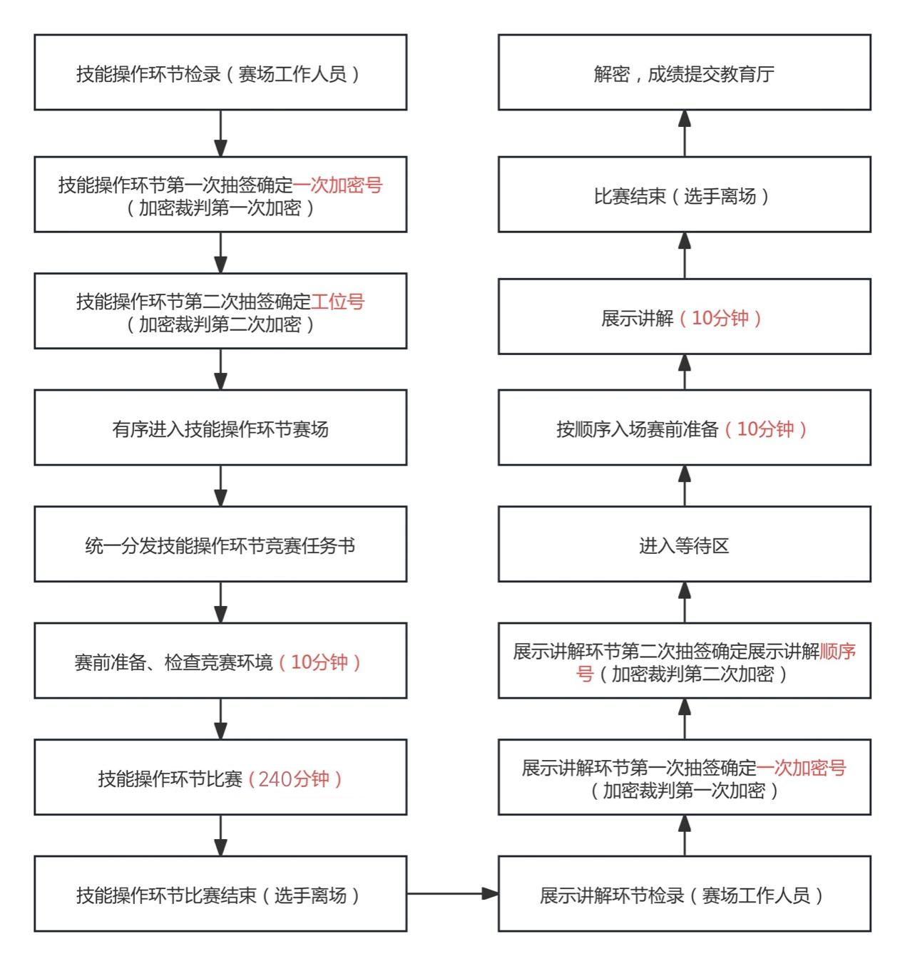

六、竞赛规则
（一）竞赛报名
1.各高职院校按照大赛组委会规定的报名要求和报名方式报名参赛。
2.高职组学生参赛对象为高等职业学校（含本科职业院校）全日制在籍在校生及五年制高职四至五年级在籍在校生；已在国赛中获得过一等奖或在世赛争夺赛获得过金奖的学生不得参加同一赛项、同一组别的比赛。
3.团体赛不得跨校组队，同一学校相同项目报名参赛队不超过2支，每支参赛队伍不超过3人，每支参赛队伍指导教师不超过2名。
4.参赛选手和指导教师报名，获得确认后不得随意更换。比赛前参赛选手和指导教师因故无法参赛，须由学校在相应赛项开赛前10个工作日出具书面说明，并按参赛选手资格补充人员并接受审核，经组委会同意后予以更换。

（二）熟悉场地规则
1.各参赛队统一有序的熟悉场地，熟悉场地时限定在指定区域，不允许进入比赛区。
2.熟悉场地时严禁与现场工作人员进行交流，不发表没有根据以及有损大赛整体形象的言论。
3.熟悉场地时严格遵守大赛各种制度，严禁拥挤，喧哗，以免发生意外事故。

（三）入场规则
1.参赛选手按规定的时间准时到达赛场检录区集合。
2.裁判将对各参赛选手的身份进行核对。参赛选手须提供参赛证、身份证、经学校注册的学生证，证件上的姓名、年龄、相貌特征应与参赛证一致。
3.裁判检验参赛选手的工具，不允许携带任何通讯及存储设备、纸质材料等物品，检查合格后进入赛场抽签区。
4.技能操作环节，一次加密选手按抽签顺序号依次抽取一次加密号，二次加密凭一次加密号抽取比赛工位号，然后在指定区域等待；在现场裁判的指挥下有序进入赛场，按抽取的比赛工位号就位。
5.展示讲解环节，一次加密选手按抽签顺序号依次抽取一次加密号，二次加密凭一次加密号抽取比赛顺序号，然后在指定区域等待；后续按抽取的比赛顺序号进行展示讲解。
6.展示讲解前，现场布置时间不超过10分钟。

（四）赛场规则
1.选手进入赛场后，必须听从现场裁判的统一布置和指挥。
2.技能操作环节，提前10分钟分发比赛任务书，选手可分析比赛任务、检查竞赛设备，不可使用设备进行比赛任务的操作。
3.现场裁判宣布比赛开始，参赛选手才能进行动手完成竞赛比赛任务的操作。
4.比赛过程中，参赛选手必须严格遵守安全操作规程，确保人身和设备安全，并接受现场裁判和技术人员的监督和警示。
5.比赛过程中若有任务书字迹不清问题，可示意现场裁判，由现场裁判解决。若认为比赛设备有问题需更换，应在赛场记录表的相应栏目填写更换设备原因、更换时间等并签比赛工位号确认后，由现场裁判和技术人员予以更换。更换后经现场裁判和技术人员检验并将结果记录在赛场记录表的相应栏目中并由选手签名确认。
6.比赛过程中，参赛选手组内进行协作交流时，不得影响其他参赛成员。参赛选手如有疑问，应举手示意，现场裁判应按要求及时予以答疑。如遇设备或软件等故障，参赛选手应举手示意，现场裁判、技术人员等应及时予以解决。确因计算机软件或硬件故障，致使操作无法继续，经裁判长确认后，予以启用备用设备，经现场裁判、技术人员和裁判长确认，依据实际情况进行补时，从报告现场裁判到完成更换之间的用时，为比赛补时时间。如因个人操作导致设备系统故障，不进行补时。
7.比赛过程中选手不得随意离开工位，不得与其他参赛选手和人员交流。因故终止比赛或提前完成比赛任务需要离场，应报告现场裁判，在赛场记录表的相应栏目填写离场时间、离场原因并由现场裁判签名和选手签工位号确认。
8.比赛过程中，严重违反赛场纪律影响他人比赛者，违反操作规程不听劝告者，越界影响他人者，有意损坏赛场设备或设施者，经现场裁判报告裁判长，经大赛组委会办公室同意后，由裁判长宣布取消其比赛资格。

（五）离场规则
1.技能操作环节比赛结束前15分钟，裁判长提示一次比赛剩余时间。
2.技能操作环节比赛结束信号给出，由裁判长宣布终止比赛。
3.裁判长宣布终止比赛时，选手应停止竞赛任务的操作。竞赛任务书、赛场记录表等整齐摆放在工作台上，不能带出赛场。
4.裁判长宣布终止比赛后，现场裁判组织、监督选手退出工位，站在工位边的过道上。裁判长宣布离场时，现场裁判指挥选手统一离开赛场。
5.全部选手离场后，需要补时的选手重新进入工位，现场裁判宣布补时操作开始后，补时选手开始操作。现场裁判宣布补时时间到，选手应停止操作，离开赛场。
6.展示讲解环节每队讲解截止时间结束前1分钟，裁判提示一次剩余时间。
7.展示讲解环节比赛结束信号给出，选手应立即停止展示讲解，清理展示讲解现场后离场。

（六）成绩评定与管理规则
1.成绩管理的机构及分工
成绩管理机构由裁判组、监督组和仲裁组组成。
（1）裁判组实行“裁判长负责制”，设裁判长1名，全面负责赛项的裁判分工、裁判评分审核、处理比赛中出现的争议问题等工作。
（2）裁判员根据比赛需要分为检录裁判、加密裁判、现场裁判和评分裁判。
检录裁判：负责对参赛队伍（选手）进行点名登记、身份核对等工作；
加密裁判：负责组织参赛队伍（选手）抽签，对参赛队信息、抽签代码等进行加密；
现场裁判：按规定做好赛场记录，维护赛场纪律，评定参赛队的过程得分；
评分裁判：负责按评分细则评定成绩。
（3）监督组对裁判组的工作进行全程监督，并对竞赛成绩抽检复核。
（4）仲裁组负责接受由参赛队领队提出的对裁判结果的申诉，组织复议并及时反馈复议结果。
2.成绩管理流程
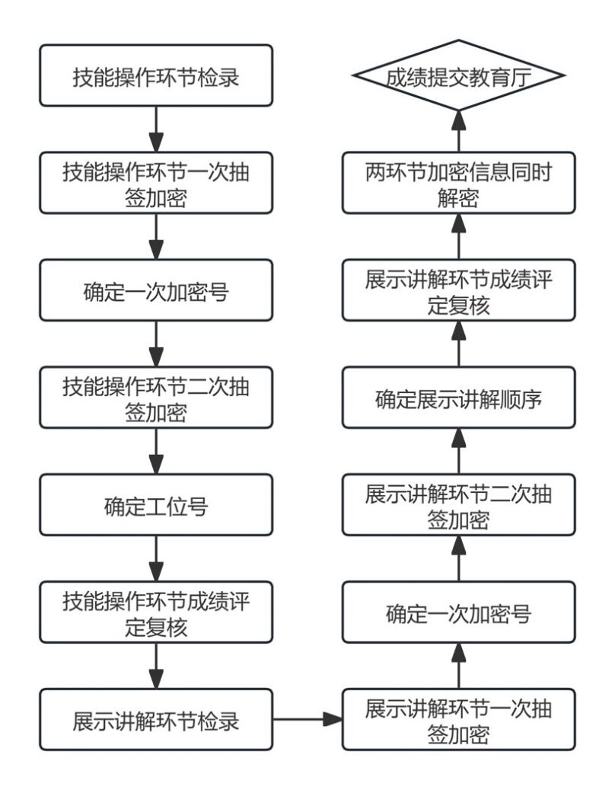
3.比赛成绩评定
（1）过程评分
由现场裁判依据评分表，对参赛选手的操作规范、职业素养、赛场表现等进行评分。
（2）技能操作评分
由评分裁判依据评分表，对参赛选手实现的功能等进行评分，并在评分表中进行统计汇总。
（3）演示讲解评分
由评分裁判依据评分表，从技能水平、职业素养、应用价值、团队合作、创新创意等维度进行评分，并在评分表中进行统计汇总。
（4）评分规则
比赛当天入场前，赛项裁判应上交所有通信设备，由赛项执委会统一保管，并安排赛项裁判在指定区域休息或工作，直至赛项成绩评定结束。比赛结束后，评分裁判方可入场进行成绩评判。
4.解密
裁判长正式提交各工位号的技能操作评分结果和各展示讲解顺序号的展示讲解评分结果并复核无误后，加密裁判在监督人员监督下对加密结果进行逐层解密。

七、竞赛环境
1.竞赛现场。现场保证良好的采光、照明和通风，提供稳定的水、电和供电应急设备，同时提供指导教师休息场所。
2.竞赛设备。所有竞赛设备由承办院校负责提供和保障，竞赛区按照参赛队数量准备比赛所需的软硬件平台，为参赛队提供标准竞赛设备。
3.竞赛工位。每个工位上标明编号，工作台上面摆放开发电脑，并安装竞赛所需的相关软件；提供干粉灭火器材，赛场全程视频监控。每个工位保证独立用电单元（安装漏电保护开关），确保参赛队之间互不干扰。
4.裁判区。供裁判休息及工作场地。
5.技术支持区。技术支持人员的工作场地。
6.检录区。参赛选手检录区域。
7.服务区。配备常用药品、消毒用品等急救用品，提供医疗等服务保障，并用隔离带隔离。
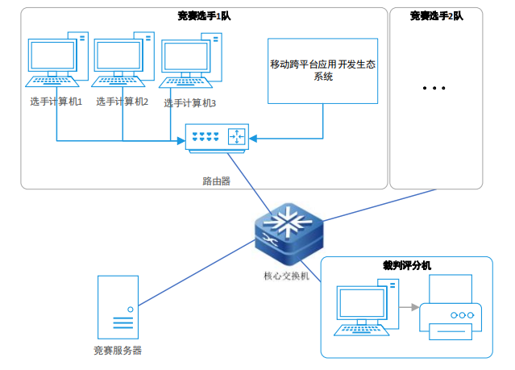
图1 竞赛场地网络布局图

八、技术规范
本赛项的技术规范、专业知识和技术技能等包括：软件技术相关专业的教育教学要求、行业、职业技术标准，以及根据高职目录修订后的软件技术相关专业人才培养教学标准和规范，适时地修订本赛项遵循的技术规范。
（一）教学标准
表2 教学标准一览表
序号 | 标准单位 | 中文标准名称
1 | 教育部 | 高等职业教育专科专业简介：51电子与信息大类-5102计算机类-510201计算机应用技术
2 | 教育部 | 高等职业教育专科专业简介：51电子与信息大类-5102计算机类-510203软件技术
（二）行业标准
表3 行业标准一览表
序号 | 标准号 | 中文标准名称
1 | DB21/T 2347.3-2014 | 信息技术行业职业技能第3部分：软件开发
2 | GB/T 38557.1-2020 | 系统与软件工程接口和数据交换第1部分：企业资源计划系统与制造执行系统的接口规范
3 | SJ/T 10367-1993 | 计算机过程控制软件开发规程
4 | GB/T 36475-2018 | 软件产品分类
5 | GB/T 36964-2018 | 软件工程 软件开发成本度量规范
6 | GB/T 37691-2019 | 可编程逻辑器件软件安全性设计指南
7 | GB/T 25000.2-2018 | 系统与软件工程系统与软件质量要求和评价（SQuaRE）第2部分：计划与管理
8 | GB/T 28174.1-2011 | 统一建模语言(UML）第1部分：基础结构
9 | GB/T 11457-2006 | 信息技术 软件工程术语
10 | GB/T 32421-2015 | 软件工程 软件评审与审核
11 | GB/T 38634.1-2020 | 系统与软件工程 软件测试 第1部分：概念和定义
12 | GB/T 32423-2015 | 系统与软件工程 验证与确认
13 | GB/T 32424-2015 | 系统与软件工程 用户文档的设计者和开发者要求
14 | GB/T 30999-2014 | 系统和软件工程 生存周期管理 过程描述指南
15 | GB/T 30971-2014 | 软件工程 用于互联网的推荐实践 网站工程、网站管理和网站生存周期
16 | GB/T 26239-2010 | 软件工程 开发方法元模型
17 | GB/T 22032-2021 | 系统与软件工程 系统生存周期过程
18 | T/CESA 1154-2021 | 信息技术服务 从业人员能力评价指南 设计与开发服务
19 | T/CESA 1155-2021 | 信息技术服务 从业人员能力评价指南 集成实施服务
20 | T/CESA 1156-2021 | 信息技术服务 从业人员能力评价指南 运行维护服务
（三）专业知识与技术能力
表4 专业知识与技术技能一览表
序号 | 分类 | 具体要求
1 | 需求分析 | 掌握需求分析的方法和技巧，能够根据用户需求编写需求规格说明书，进行需求分析和设计。
2 | 软件设计 | 了解软件设计的原则和方法，能够根据需求规格说明书进行软件设计，包括架构设计、模块设计、接口设计等。
3 | 编码实现 | 掌握编码实现的技术和规范，能够根据软件设计进行编码实现，包括代码编写、调试、测试等。
4 | 软件测试 | 了解软件测试的方法和技巧，能够进行软件测试，包括单元测试、集成测试、系统测试等，确保软件质量。
5 | 软件维护 | 了解软件维护的方法和技巧，能够对软件进行维护和升级，包括BUG修复、功能扩展等。
6 | 项目管理 | 了解项目管理的方法和工具，能够进行项目计划制定、进度控制、风险管理等，确保项目按时按质完成。
7 | 团队协作 | 具备良好的团队协作能力，能够与团队成员进行有效的沟通和协作，共同完成软件开发任务。
8 | 学习能力 | 具备快速学习新知识和技术的能力，能够不断学习和掌握新的技术和工具，提升自已的职业素养和竞争力。

九、技术平台

（一）技能操作部分
比赛所需硬件设备及软件环境须符合如下技术要求。承办校统一提供符合硬件技术要求及软件技术要求的竞赛设备，不允许参赛队伍自带设备。
1.硬件环境与配置
表5 竞赛硬件环境及配置一览表
序号 | 设备名称 | 配置要求 | 数量
1 | 计算机 | - 操作系统：Windows10专业版（64位）  - 处理器：i5及以上处理器  - 内存：16GB及以上  - 硬盘：512GB固态硬盘及以上  - 显示器：23寸1920X1080分辨率及以上  - 有线网卡：1000Mbps以太网卡 | 4台/每队（含3台开发机、1台服务器)
2 | 路由器 | - 千兆端口  - Wan口数量：1个  - LAN口数量：4个及以上 | 1台/每队
3 | 竞赛服务器 | - 双路至强处理器32核心64线程及以上，128G及以上内存，512G及以上固态硬盘，显示器分辨率1920*1080及以上，千兆网络接口，USB接口  - Windows Server 2021操作系统  - 部署本地资源服务  - 支持虚拟化服务 | 1台
4 | 交换机 | - 端口：48口（千兆）  - 网管类型：网管  - 层级：三层企业级网络交换机  - 特性：支持VLAN、WEB网管、端口隔离、ACL IP扩展等特性 | 3台（根据参赛队数量而定)
2.软件环境与版本
类别 | 名称 | 版本 | 单位 | 数量
操作系统 | Windows10 | Windows 10专业版 （64位） | 套 | 1
开发工具 | Adobe XD | Version 40及以上 | 套 | 1
开发工具 | Axure RP | Version 9.0及以上 | 套 | 1
开发工具 | Adobe Photoshop | Version 2019及以上 | 套 | 1
开发工具 | Postman | Version 10.5及以上 | 套 | 1
开发工具 | WPS | Version 11.1.0及以上 | 套 | 1
开发工具 | Office Visio | Version 2021及以上 | 套 | 1
开发工具 | Android Studio | Android Studio Arctic Fox及以上 | 套 | 1
开发工具 | Chrome | Version 111及以上 | 套 | 1
开发工具 | HBuilder X | Version 3.1.22及以上 | 套 | 1
开发工具 | GitStack | Version 2.3.11及以上 | 套 | 1
开发工具 | WinRAR | Version 6.0.2及以上 | 套 | 1
开发工具 | DevEco Studio | Version 3.1.1及以上 | 套 | 1

（二）展示讲解部分
承办校提供展示大屏等展示讲解所需的基本设备，承办校须提前向参赛队伍公布提供的设备列表及参数。

十、成绩评定
技能操作环节考核技能水平和职业素养，考核权重占80%；展示讲解环节参照世赛评分要素，考核项目技能水平、职业素养、应用价值、团队合作、创新创意等维度，考核权重占20%。

（一）评分文件
1.评分标准样例
表7 评分考核点（样例）
模块 | 任务 | 评分项编号 | 评价类型 | 子项评分描述 | 评分细则 | 最高分 | 权重档 | 子项得分
模块  一：  产品  原型  设计 | 任务  1：中 控大  屏主  屏市 场应  用  App | 1-1-1 | M | 界面顶部显示搜索框，点击搜索框跳转至搜索界面 |  | 0.6
模块  一：  产品  原型  设计 | 任务  1：中 控大  屏主  屏市 场应  用  App | 1-1-2 | M | 搜索界面输入应用 App 名称， 点击“搜索”按钮，搜索界面下方可显示应用 App 列表，列  表包括 App 图标、下载次数、【下载】按钮 |  | 0.7
模块  一：  产品  原型  设计 | 任务  1：中 控大  屏主  屏市 场应  用  App | 1-1-3 | M | 展示 App 推荐轮播卡片，卡片内容包括 App 图标、背景、名称、介绍、【下载】按钮 |  | 0.6
模块  一：  产品  原型  设计 | 任务  1：中 控大  屏主  屏市 场应  用  App | 1-1-4 | M | 点击【下载】按钮提示“下载成功”字样 |  | 0.7
模块  一：  产品  原型  设计 | 任务  1：中 控大  屏主  屏市 场应  用  App | 1-1-5 | M | 轮播卡片下方展示专题列表， 专题列表为本周热门App，本周热门App 内容包括：App图标、下载次数、【下载】按钮 |  | 0.4
模块  一：  产品  原型  设计 | 任务  1：中 控大  屏主  屏市 场应  用  App | 1-1-6 | M | 点击热门 App 内【下载】按钮， 提示“下载成功”字样 |  | 0.4
模块  一：  产品  原型  设计 | 任务  1：中 控大  屏主  屏市 场应  用  App | 1-1-7 | M | 轮播卡片下方展示专题列表， 专题列表为本周热门App，本周热门App 内容包括：App图标、下载次数、【下载】按钮 |  | 0.6
模块  一：  产品  原型  设计 | 任务  1：中 控大  屏主  屏市 场应  用  App | 1-1-8 | J | UI 界面美观度 | 0：未做；  1：UI不美  观，符合业务设计；  2：UI布局分布较为清晰，符合业务设计；  3：UI 清晰完 美展现，完全 符合业务设计 | 0.5 | 0  1  2  3

评分指标 | 观测点 | 说明
一、技能水平(12分) | 1.操作规范性 | 技能操作规范，符合行业标准和岗位要求
一、技能水平(12分) | 2.技能熟练度 | 知识技术应用熟练，操作流畅，运用精准，任务进度控制和时间利用合理
一、技能水平(12分) | 3.任务难易度 | 工作任务完整，逻辑清晰，任务分工合理，需要较高技能水平和解决复杂问题的综合能力
一、技能水平(12分) | 4.技术先进性 | 体现网络行业新标准、新技术，技术路线选择恰当
一、技能水平(12分) | 5.现场讲解效果 | 讲解内容逻辑清晰，重点突出，表达准确
二、职业素养(2分) | 1.职业道德与行为规范 | 诚信守法，尊重知识产权，遵守职业伦理，展现良好职业风貌
二、职业素养(2分) | 2.工匠精神 | 注重细节，精益求精，追求卓越，体现管理意识和质量意识
二、职业素养(2分) | 3.安全意识 | 严格遵守安全规范，具备劳动保护和风险防范意识
三、应用价值(2分) | 1.实用性 | 解决方案可直接应用于实践，有效解决生产、生活中的实际问题，契合国家网络强国战略需求
三、应用价值(2分) | 2.经济性 | 资源利用合理，体现高效益、高质量
三、应用价值(2分) | 3.可持续性 | 符合产业未来发展方向
四、团队合作(2分) | 1.团队精神 | 团队成员能够准确理解共同目标和任务，清楚自己的角色定位和职责
四、团队合作(2分) | 2.沟通协作 | 讲解过程需能体现团队成员在技能比赛中能够有效沟通、紧密协作过程
五、创新创意(2分) | 1.创新意识 | 体现原始创意和解题思路、创新和团队成员创新精神、创新能力
五、创新创意(2分) | 2.创新成效 | 在技术优化、服务优化等方面具有原创性与创新性
注：以上各模块中的具体任务内容仅为示例，实际赛题会在竞赛内容范围内对具体任务内容进行调整。
参赛队总成绩=技能操作成绩+展示讲解成绩。
2.评分表
评分表根据赛项评分标准，由命题专家在拟定比赛任务书时拟定，裁判根据评分表对选手的比赛成绩进行评定。

（二）评分方法
技能操作由裁判员在技能竞赛部分结束后，根据选手提交的竞赛成果物进行统一阅卷、评分与计分。
展示讲解的评分办法要求：根据比赛内容设置，从技能水平、职业素养、应用价值、团队合作、创新创意等维度确定本赛项的展示讲解部分评分方法。
多支参赛队总成绩相同时，首先比较技能操作部分的成绩，技能操作成绩高者排名优先。如果技能操作成绩也相同，首先比较软件系统开发模块的成绩，软件系统开发模块成绩高的排名优先，如果软件系统开发模块成绩也相同，则按系统需求分析模块、系统部署测试模块的成绩进行排名，以此类推完成相同成绩的排序。

（三）成绩审核与产生
1.评分小组应统计各个工位在该评分项目中的得分，对项目成绩进行复查审核。提交裁判长。
2.裁判长统计各个工位各个评分项目的得分，产生每个工位的总分（竞赛成绩）。
3.为保障成绩评判的准确性，监督组将对赛项成绩抽检复核，如发现成绩错误以书面方式及时告知裁判长，由裁判长更正成绩并签字确认。
4.最终成绩经复核无误，由加密裁判在监督员的监督下解密，由裁判长、监督人员签字确认。

十一、奖项设定
根据竞赛成绩，从高到低排序，按参赛队伍数量的10%设一等奖，20%设二等奖，30%设三等奖。获一等奖选手的指导教师评定为优秀指导教师。

十二、赛场预案
编制车辆安全措施应急预案、食品安全措施应急预案、火灾安全事故紧急处理预案、伤害事故紧急处理预案、设备事故紧急处理预案，电力供应事故紧急处理预案等。对处理各种可能出现的突发状况进行事先演练，确保赛项顺利进行。
（一）消防预案
承办院校负责赛场、师生入住酒店的消防环境等检查，做好赛场和酒店的应急疏散预案，确保竞赛期间师生安全。
封闭赛场前，由赛点领导小组成员带队（含安保组成员）进行一次全面的现场消防检查，包括消防栓方位、配备灭火器的检查，在使用上是否进入良好状态，不许出现消防隐患，确保消防安全。
竞赛期间，任何人发现火情，选手等在现场工作人员的引导下进行有序疏散，并迅速使用现场的消防器材控制火情，争取消灭于火灾初级阶段。
如不能及时控制、扑灭火灾，在场工作技术人员要立即采取切断电源等措施妥善处理，防止火势蔓延。
在场工作人员要以最快的方式向赛点领导小组成员、安保组成员汇报，尽快增加援助人员，协力救火。
赛点领导小组成员接到报告后，要立即达到火情现场，并视火情拨打“119”报警求救。
为更好地应对紧急情况，所有人员必须一切听从现场指挥员的指挥。
（二）供电预案
赛场提供UPS不间断电源系统，电池容量能够保证在断电情况下提供不少于10分钟的赛场供电，并有设备维修和电力抢险人员待命。竞赛期间突遇断电、停电，裁判长应立即要求参赛选手保存数据，并做好参赛选手的安抚工作，同时向赛项专家组和省大赛办报告，并根据指示做出决定。承办校应联系相关人员检查断电原因，组织人员立即抢修，尽快恢复供电，并记录断电情况、处理过程以备查阅。
（三）医疗预案
承办院校须安排专职医护人员做好比赛期间的医疗保障工作，做好救护地点、医疗器械、药物，休息床等的准备工作。
在比赛场地的适当位置设置急救医疗点，救护用器械及设施、药品和医护人员，并有醒目标志，确保通讯畅通（通过裁判长）。
当赛场内有人员发生病情时，场内医护人员要及时采取救治措施进行现场救护；如需送医院救治的，应立即就近送医院继续治疗，并通知领队和指导教师。
疫情防控常态化形势下，按照承办院校的各类突发情况预案和应对工作，做好比赛期间的各类突发情况预案和应对工作。
比赛期间发生大规模意外事故和安全问题（如发病、中毒等），发现者应第一时间报告赛项执委会，赛项执委会应采取中止比赛、快速疏散人群等措施避免事态扩大，并第一时间报告赛区执委会。赛项出现重大安全问题可以停赛，是否停赛由赛区执委会决定。事后，赛区执委会应向大赛执委会报告详细情况。
（四）设备预案
竞赛软硬件环境和电脑在比赛前进行压力测试，验证功能正常。
赛场预留至少占总参赛队伍10%的备用工位，占总参赛队伍10%的备用服务器和各种设备，当出现设备掉电、故障等意外时经现场裁判确认后由赛场技术支持人员予以更换。
竞赛过程中出现设备掉电、故障等意外时，现场裁判需及时确认情况，安排技术支持人员进行处理，现场裁判登记详细情况，填写补时登记表，报裁判长批 准后，可安排延长补足相应选手的比赛时间。
本赛项竞赛过程中各个竞赛工位为独立供电且各个参赛队均采用独立网络进行竞赛，如在竞赛时某工位参赛队出现意外境况不会影响其它工位正常比赛，不会由此对成绩产生影响。

十三、赛项安全
赛项安全是技能竞赛一切工作顺利开展的先决条件，是赛项筹备和运行工作必须考虑的核心问题。采取切实有效措施保证大赛期间参赛选手、指导教师、裁判员、工作人员及观众的人身安全。

（一）比赛环境
在赛前组织专人对比赛现场、住宿场所和交通保障进行考察，并对安全工作提出明确要求。赛场的布置，赛场内的器材、设备，应符合国家有关安全规定。承办单位赛前须按照赛项规程要求排除安全隐患。
赛场周围要设立警戒线，防止无关人员进入发生意外事件。比赛现场内应参照相关职业岗位的要求为选手提供必要的劳动保护。在具有危险性的操作环节，裁判员要严防选手出现错误操作。
承办单位制定赛场人员疏导方案。赛场环境中存在人员密集、车流人流交错的区域，除了设置齐全的指示标志外，须增加引导人员，并开辟备用通道。
大赛期间，承办单位应在赛场管理的关键岗位增加力量并建立安全管理日志。
参赛选手进入工位、赛事裁判工作人员进入工作场所，严禁携带通讯、照相摄录设备，禁止携带记录用具。如确有需要，由赛场统一配置、统一管理。赛项可根据需要配置安检设备对进入赛场重要部位的人员进行安检。

（二）生活条件
比赛期间，统一安排参赛选手和指导教师食宿。承办单位须尊重少数民族的信仰及文化，根据国家相关的民族政策，安排好少数民族选手和教师的饮食起居。
比赛期间安排的住宿地应具有宾馆/住宿经营许可资质。以学校宿舍作为住宿地的，大赛期间的住宿、卫生、饮食安全等由提供宿舍的学校负责。
大赛期间承办单位须保障比赛期间选手、指导教师和裁判员、工作人员的交通安全。
各赛项的安全管理，除了可以采取必要的安全隔离措施外，应严格遵守国家相关法律法规，保护个人隐私和人身自由。

（三）参赛队责任
1.各学校组织参赛队时，须安排为参赛选手、领队、指导教师等人员购买大赛期间的人身意外伤害保险。
2.各学校参赛队组成后，须制定相关管理制度，并对所有选手、指导教师进行安全教育。
3.各参赛队伍须加强对参与比赛人员的安全管理，实现与赛场安全管理的对接。

（四）应急处理
比赛期间发生意外事故，发现者应第一时间报告赛项裁判长，同时采取措施避免事态扩大，立即启动预案予以解决并报告组委会。赛项出现重大安全问题可以停赛，应向组委会报告详细情况。

（五）处罚措施
1.因参赛队伍原因造成重大安全事故的，取消其获奖资格。
2.参赛队伍有发生重大安全事故隐患，经赛场工作人员提示、警告无效的，可取消其继续比赛的资格。
3.赛场工作人员违规，按照相应的制度追究责任。情节恶劣并造成重大安全事故的，由司法机关追究相应法律责任。

十四、竞赛须知

（一）参赛队须知
1.参赛队名称统一使用规定的代表队名称。
2.参赛队员在报名获得审核确认后，原则上不再更换，如筹备过程中，选手因故不能参赛，所在学校需出具书面说明并按相关规定补充人员并接受审核；竞赛开始后，参赛队不得更换参赛队员，允许缺员比赛，但不得少于2人。
3.参赛队按照大赛赛程安排凭大赛组委会颁发的参赛证和有效身份证件参加比赛及相关活动。
4.各参赛队统一安排参加比赛前熟悉场地环境的活动。
5.各参赛队准时参加赛前领队会，领队会上举行抽签仪式抽取场次号。
6.各参赛队要注意饮食卫生，防止食物中毒。
7.各参赛队要发扬良好道德风尚，听从指挥，服从裁判，不弄虚作假。

（二）指导老师须知
1.各指导老师要发扬良好道德风尚，听从指挥，服从裁判，不弄虚作假。指导老师经报名、审核后确定，一经确定不得更换。
2.对申诉的仲裁结果，领队和指导老师应带头服从和执行，还应说服选手服从和执行。
3.指导老师应认真研究和掌握本赛项比赛的技术规则和赛场要求，指导选手做好赛前的一切准备工作。
4.领队和指导老师应在赛后做好技术总结和工作总结。

（三）参赛选手须知
1.参赛选手应遵守比赛规则，尊重裁判和赛场工作人员，自觉遵守赛场秩序，服从裁判的管理。
2.参赛选手应佩戴参赛证，带齐身份证、注册的学生证。在赛场的着装，应符合职业要求。在赛场的表现，应体现自己良好的职业习惯和职业素养。
3.进入赛场前须将手机等通讯工具交赛场相关人员保管，不能带入赛场。
4.比赛过程中不准互相交谈，不得大声喧哗；不得有影响其他选手比赛的行为，不准有旁窥、夹带等作弊行为。
5.参赛选手在比赛的过程中，应遵守安全操作规程，文明的操作。
6.需要更换设备时，应向现场裁判报告，并在赛场记录表上填写更换原因，核实从报告到更换（补充）完成的时间并签工位号确认，以便补时。
7.比赛过程中需要去洗手间，应报告现场裁判，由裁判或赛场工作人员陪同离开赛场。
8.完成比赛任务后，需要在比赛结束前离开赛场，需向现场裁判示意，在赛场记录上填写离场时间并签工位号确认后，方可离开赛场到指定区域等候评分，离开赛场后不可再次进入。未完成比赛任务，因病或其他原因需要终止比赛离开赛场，需经裁判长同意，在赛场记录表的相应栏目填写离场原因、离场时间并签工位号确认后，方可离开；离开后，不能再次进入赛场。
9.裁判长发出停止比赛的指令，选手（包括需要补时的选手）应立即停止操作进入通道，在现场裁判的指挥下离开赛场到达指定的区域等候评分。需要补时的选手在离场后，由现场裁判召唤进场补时。
10.展示讲解环节，赛场工作人员叫到展示讲解顺序号，等待展示讲解的选手应迅速进入赛场，在10分钟内完成现场布置，做好展示讲解的准备。在展示讲解过程中，选手应配合裁判，可与裁判沟通解释展示讲解中出现的问题，但不可与裁判争辩、争分，影响评分。
11.如对裁判员的执裁有异议，可在2小时内由领队向赛项仲裁组以书面形式提出申述。
12.遇突发事件，立即报告裁判和赛场工作人员，按赛场裁判和工作人员的指令行动。
13.展示讲解部分所使用的PPT中不得出现参赛选手所在学校信息和选手个人信息，在展示讲解过程中也不得提及参赛选手所在学校信息和选手个人信息，所展示的成果物必须匿名化处理。

（四）工作人员须知
1.工作人员必须服从赛项组委会统一指挥，佩戴工作人员标识，认真履行职责，做好服务赛场、服务选手的工作。
2.工作人员按照分工准时上岗，不得擅自离岗，应认真履行各自的工作职责，保证竞赛工作的顺利进行。
3.工作人员应在规定的区域内工作，未经许可，不得擅自进入竞赛场地。如需进场，需经过裁判长同意，核准证件，有裁判跟随入场。
4.如遇突发事件，须及时向裁判长报告，同时做好疏导工作，避免重大事故发生，确保竞赛圆满成功。
5.竞赛期间，工作人员不得干涉及个人工作职责之外的事宜，不得利用工作之便，弄虚作假、徇私舞弊。如有上述现象或因工作不负责任的情况，造成竞赛程序无法继续进行，由赛项组委会视情节轻重，给予通报批评或停止工作，并通知其所在单位做出相应处理。

（五）裁判员须知
1.裁判员执裁前应参加培训，了解比赛任务及其要求、考核的知识与技能，认真学习评分标准，理解评分表各评价内容和标准。不参加培训的裁判员，取消执裁资格。
2.裁判员执裁期间，统一佩戴裁判员标识，举止文明礼貌，接受参赛人员的监督。
3.遵守执裁纪律，履行裁判职责，执行竞赛规则，信守裁判承诺书的各项承诺。服从裁判长的领导。按照分工开展工作，始终坚守工作岗位，不得擅自离岗。
4.裁判员有维护赛场秩序、执行赛场纪律的责任，也有保证参赛选手安全的责任。时刻注意参赛选手操作安全的问题，制止违反安全操作的行为，防止安全事故的出现。
5.裁判员不得有任何影响参赛选手比赛的行为，不得向参赛选手暗示或解答与竞赛有关的问题，不得指导、帮助选手完成比赛任务。
6.公平公正的对待每一位参赛选手，不能有亲近与疏远、热情与冷淡差别。
7.选手有检查设备的要求时应予以满足。对更换的设备要与赛场技术人员一道进行检测，判断选手更换设备的情况；检查设备或更换元器件应在赛场记录表上记录更换元器件或补充耗材的名称与型号、要求更换到更换完毕的用时、要求更换的原因、对更换的元器件检测结果，并要求参赛选手签工位号确认。
8.赛场中选手出现的所有问题如：违反赛场纪律、违反安全操作规程、提前离开赛场等，都应在赛场记录表上记录，并要求学生签工位号确认。
9.严格执行竞赛项目评分标准，做到公平、公正、真实、准确，杜绝随意打分；对评分表的理解和宽严尺度把握有分歧时，请示裁判长解决。严禁利用工作之便，弄虚作假、徇私舞弊。
10.竞赛期间，因裁判人员工作不负责任，造成竞赛程序无法继续进行或评判结果不真实的情况，由赛项组委会视情节轻重，给予通报批评或停止裁判资格，并通知其所在单位做出相应处理。

十五、申诉与仲裁
（一）各参赛队对不符合赛项规程规定的设备、工具、材料、计算机软硬件、竞赛执裁、赛场管理及工作人员的不规范行为等，可向赛项仲裁组提出申诉。
（二）申诉主体为参赛队领队。
（三）申诉启动时，参赛队以该队领队签字同意的书面报告的形式递交赛项仲裁组。报告应对申诉事件的现象、发生时间、涉及人员、申诉依据等进行充分、实事求是的叙述。非书面申诉不予受理。
（四）提出申诉应在赛项比赛结束后2小时内提出。超过2小时不予受理。
（五）赛项仲裁组在接到申诉报告后的2小时内组织复议，并及时将复议结果以书面形式告知申诉方。申诉方对复议结果仍有异议，可由领队向大赛仲裁工作组提出申诉。大赛仲裁工作组的仲裁结果为最终结果。
（六）申诉方不得以任何理由拒绝接收仲裁结果；不得以任何理由采取过激行为扰乱赛场秩序。仲裁结果由申诉人签收，不能代收；如在约定时间和地点申诉人离开，视为自行放弃申诉。
（七）申诉方可随时提出放弃申诉。

十六、其他
参赛选手及相关工作人员，赛项承办院校不组织统一安排食宿，请自行安排食宿，费用自理。

